Анализ задач 1 и 2
Был проведён анализ для решения следующих аналитических задач:
1. Анализ ситуации в регионах.
1.1. Списки регионов, ранжированные по общему числу поступивших заявок, по числу найденных животных/хозяев, процентному соотношению находок к общему числу заявок (коэффициент успеха региона).
1.2. Построение прогнозной модели нагрузки (количества заявок) по регионам на основе временных рядов (исторические данные + сезонность + праздничные дни). Это поможет волонтерским организациям готовиться к периодам пиковой активности.

2. Анализ поведения людей на сайте.
2.1. Анализ количества_комментариев (активность) пользователей, корреляции между их количеством и вероятностью успешного поиска (статус_поиска - найден). Представить как пнг файл с таблицей или диаграммой.
2.2. Анализ того, какие типы публикаций (количество_фото, длина_описания) имеют наибольший успех.

Анализ производился на основе двух датасетов: "Dataset_final_Pet911_lost.csv" для пропавших питомцев и "pets_dataset_2025.csv" для найденных питомцев (находятся в папке "Dadaset_final").
Все скрипты (находятся в папке "analysis"), реализующие анализ этих задач, разбиты на отдельные подпункты соответственно для удобства проработки аналитических задач. Впоследствии планируется объединение всех скриптов в единую программу.
Все результаты работы скриптов разделены для поиска питомцев и поиска хозяев для наглядности представления сравнения двух видов поисков в 5ой аналитической задаче.
Впоследствии планируется решить такие проблемы, как перевод регионов на русский и более красивое расположение пояснений на диаграммах (по каким-то причинам, они упрямо налезают на сами диаграммы).
При объединении всех скриптов по всем задачам впоследствии будет отредактирован стиль оформления диаграмм (чтобы все выглядели одинаково и органично).
Для более точного и корректного выполнения задачи 1.2. необходим более объёмный датасет, т.к. прогнозирование строится на основе сентября-октября.
Сама идея прогноза из пункта 1.2. состоит в следующем. Прогнозная модель основана на анализе исторических месячных данных: рассчитывается среднее количество заявок за все доступные периоды, которое затем проецируется на следующие 3 месяца с небольшими случайными вариациями для учёта естественных колебаний. Чем больше месяцев данных доступно для анализа, тем точнее становится прогноз. Модель автоматически адаптируется к любому объёму входных данных и предоставляет базовую оценку будущей нагрузки для планирования ресурсов.

Результаты выполнения скрипта для задачи 1.1.:
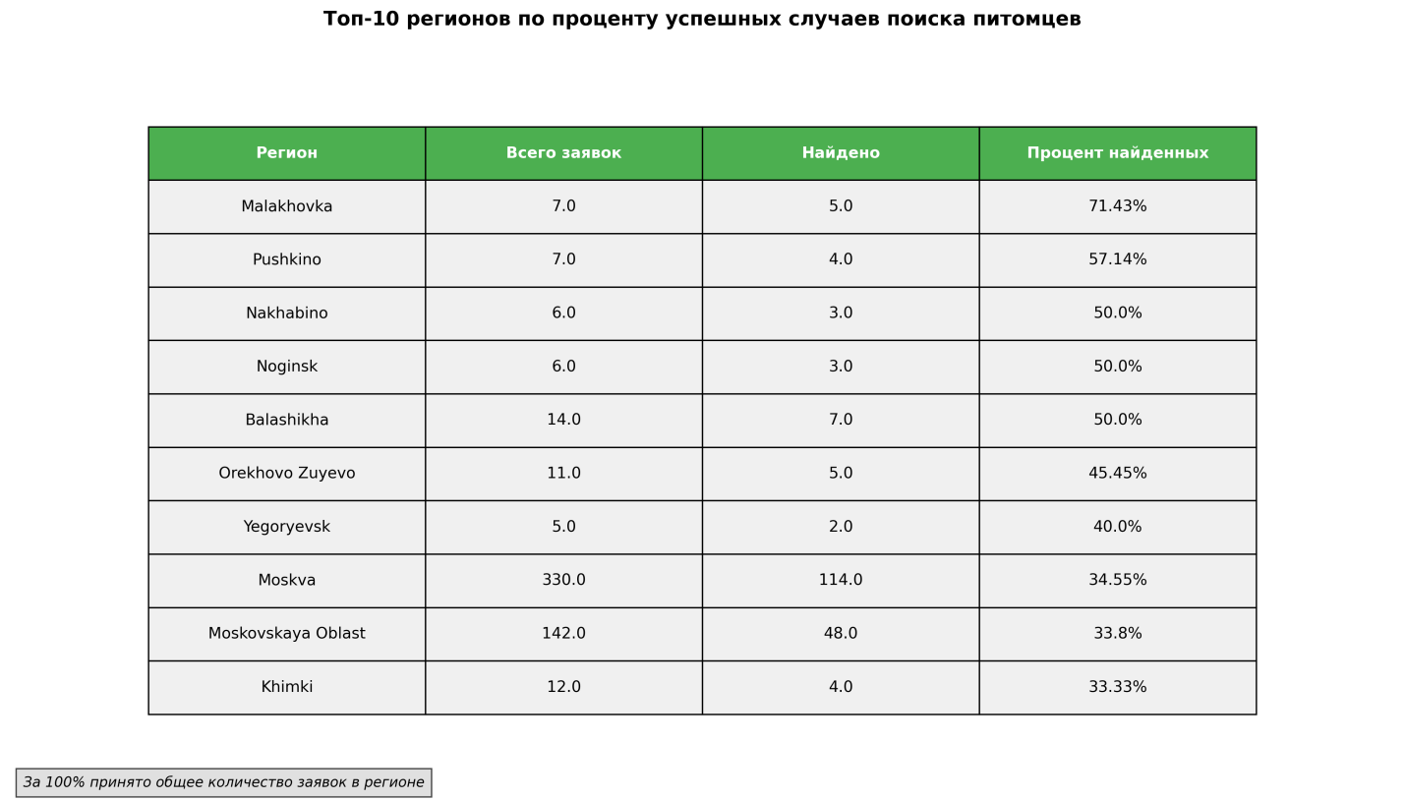
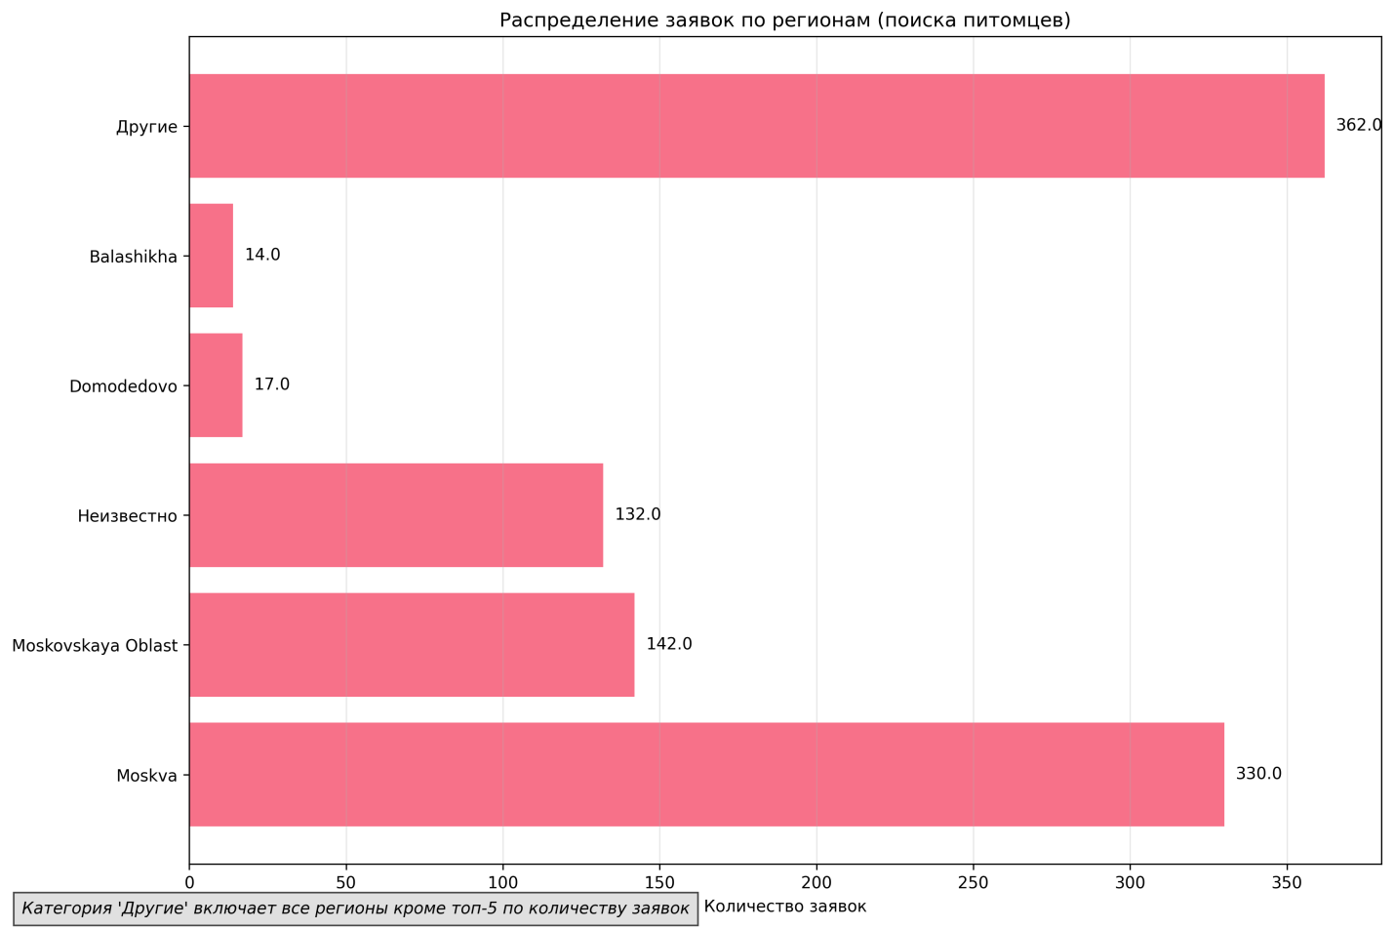
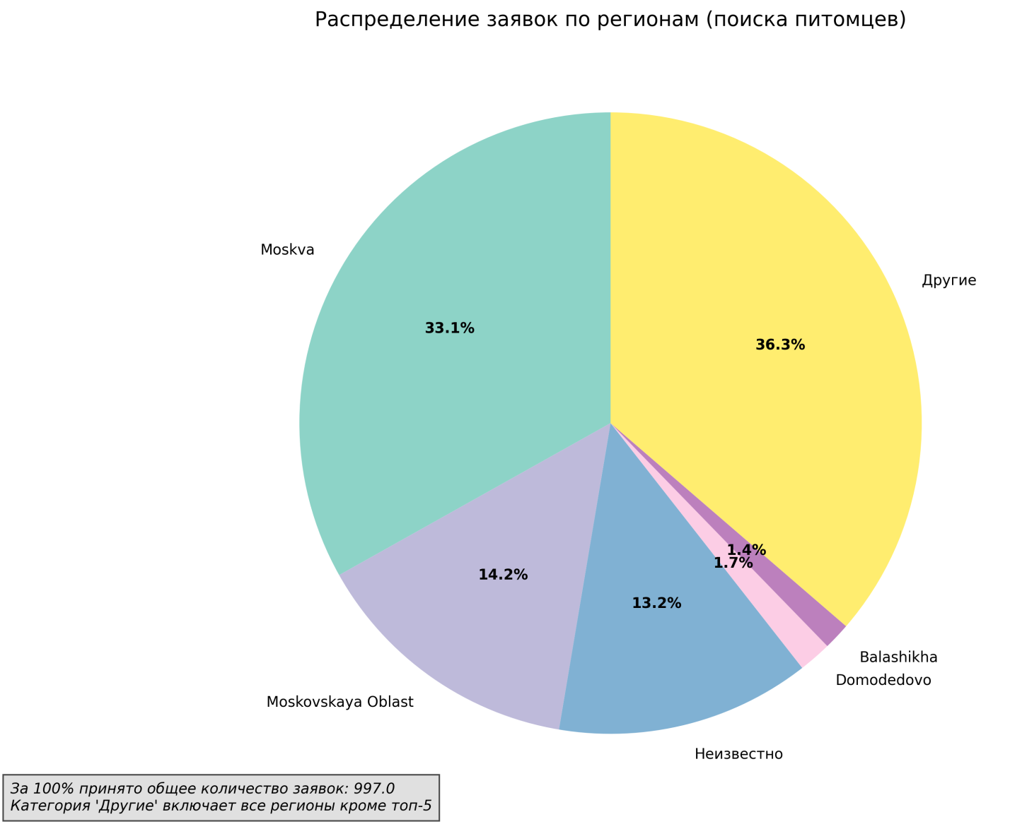
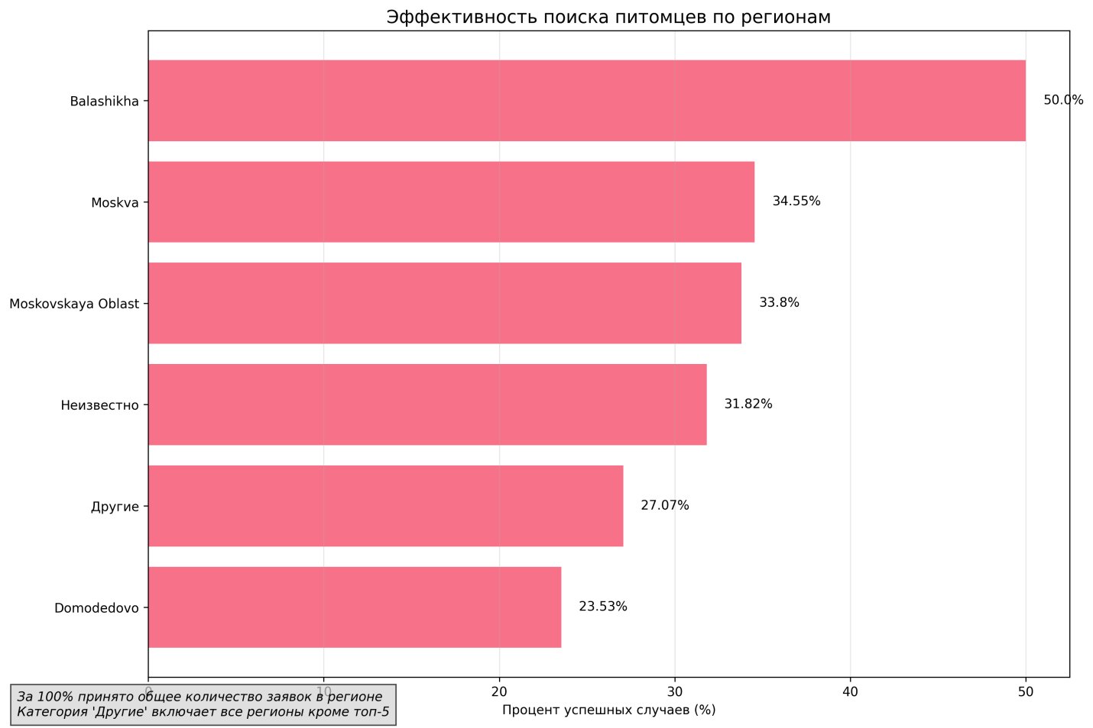
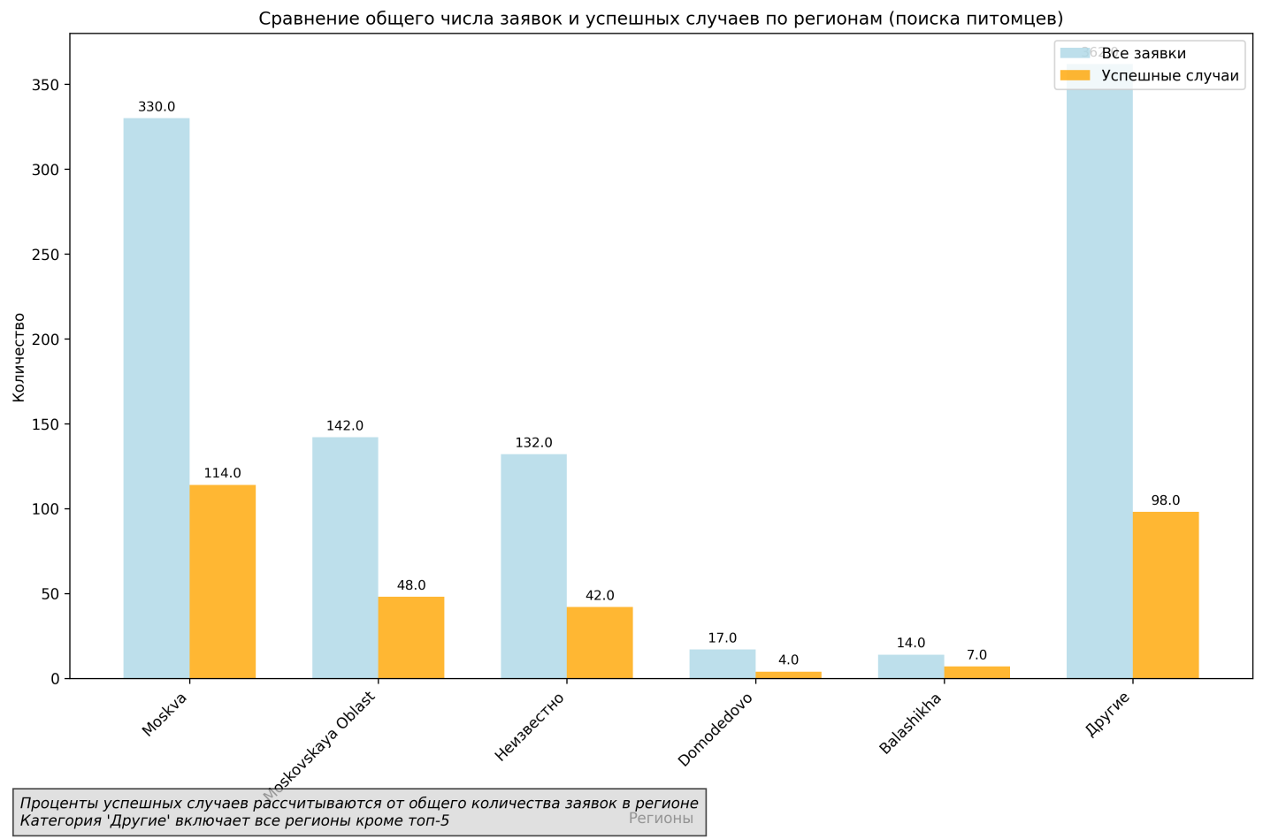
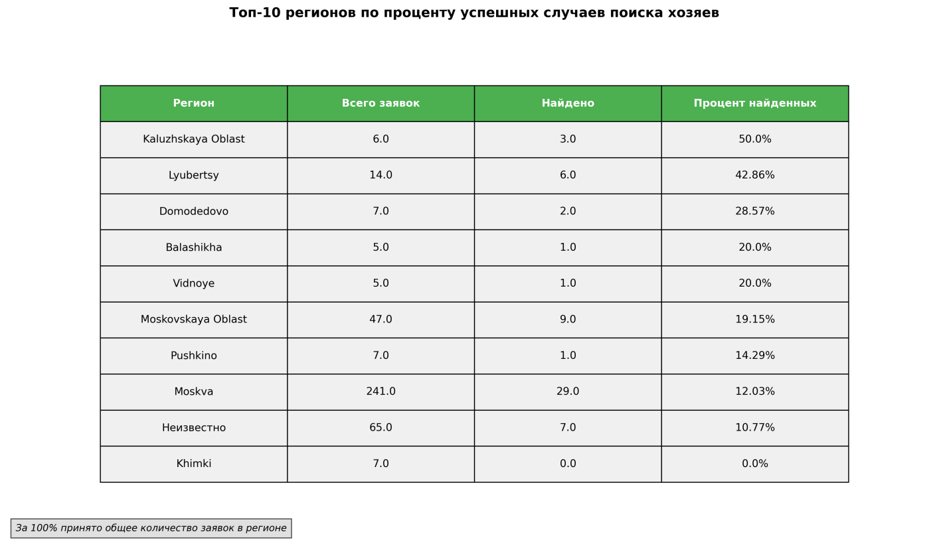
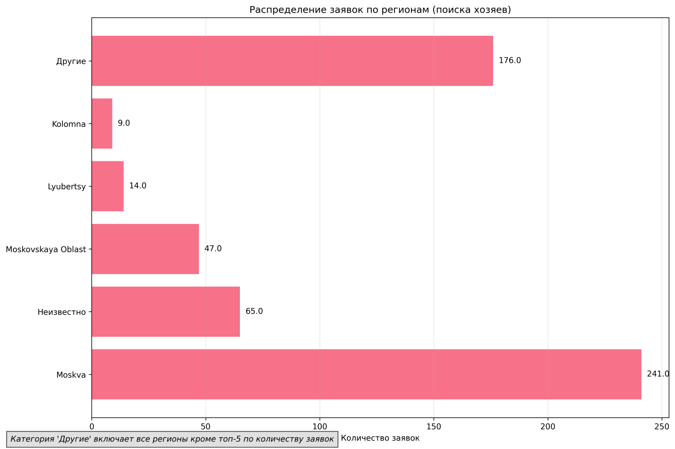
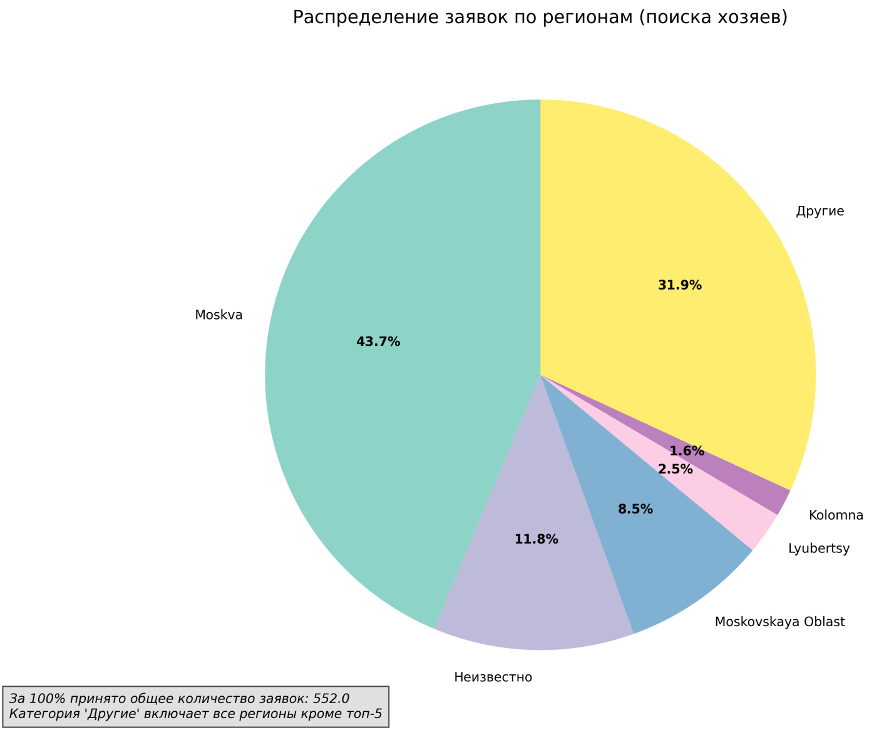
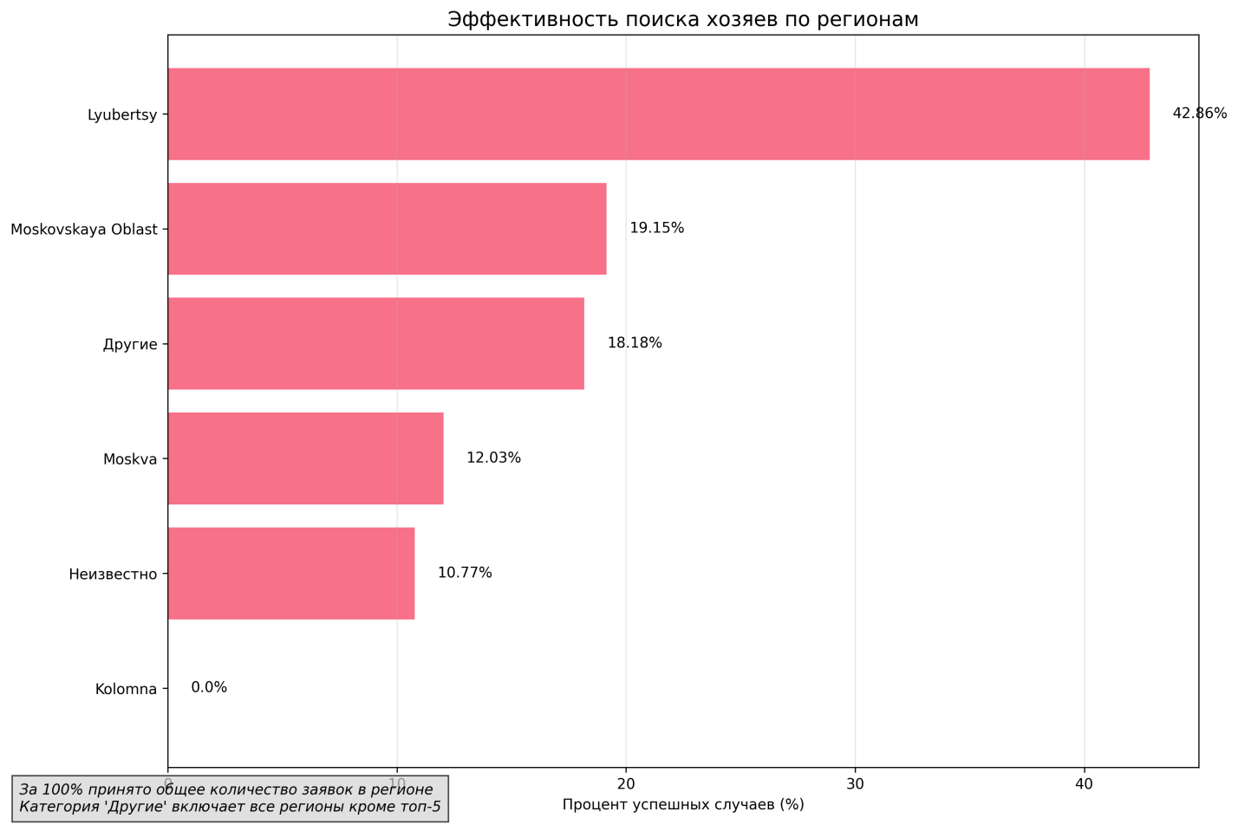
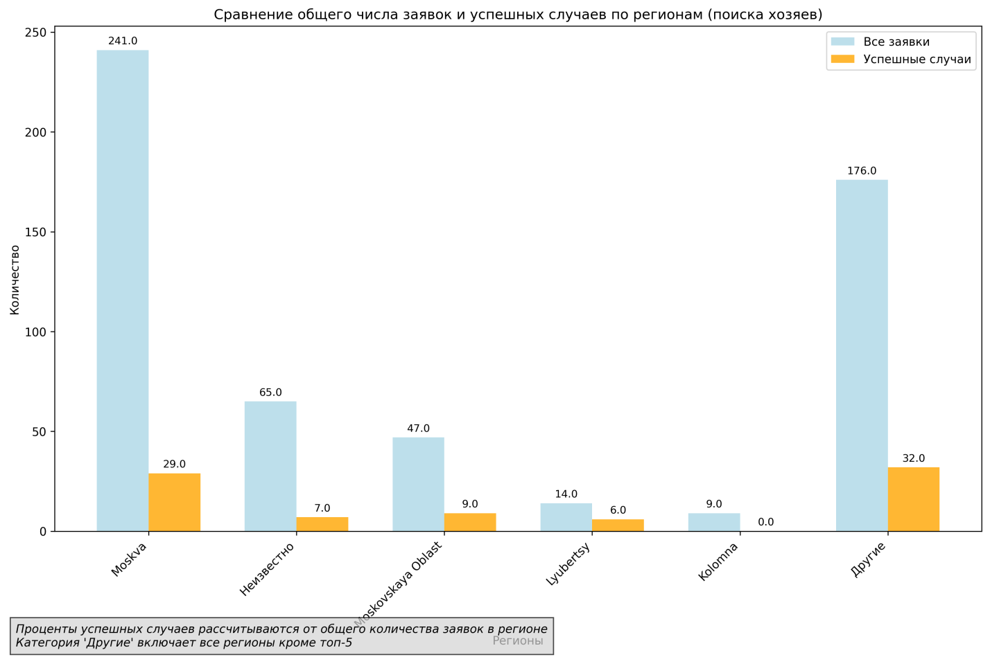

Результаты выполнения скрипта для задачи 1.2.:
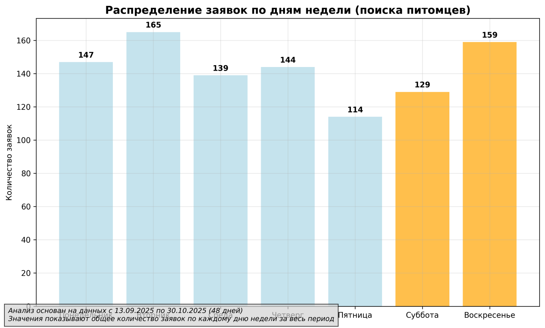
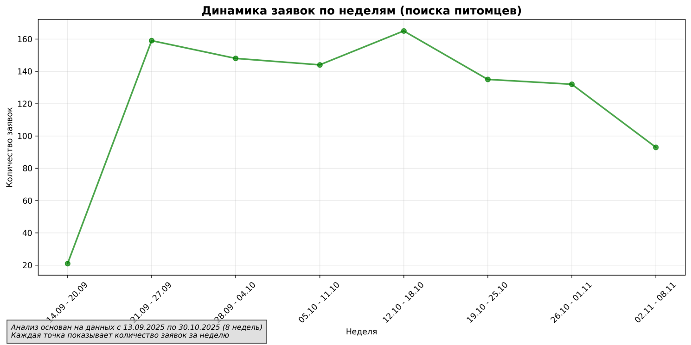
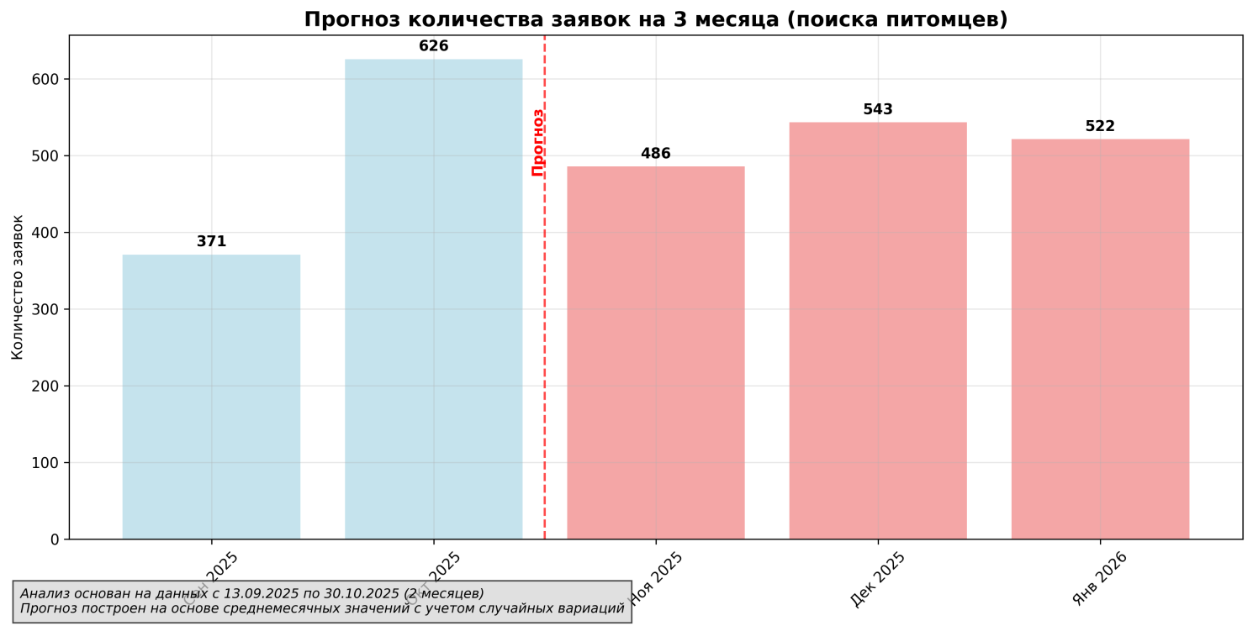
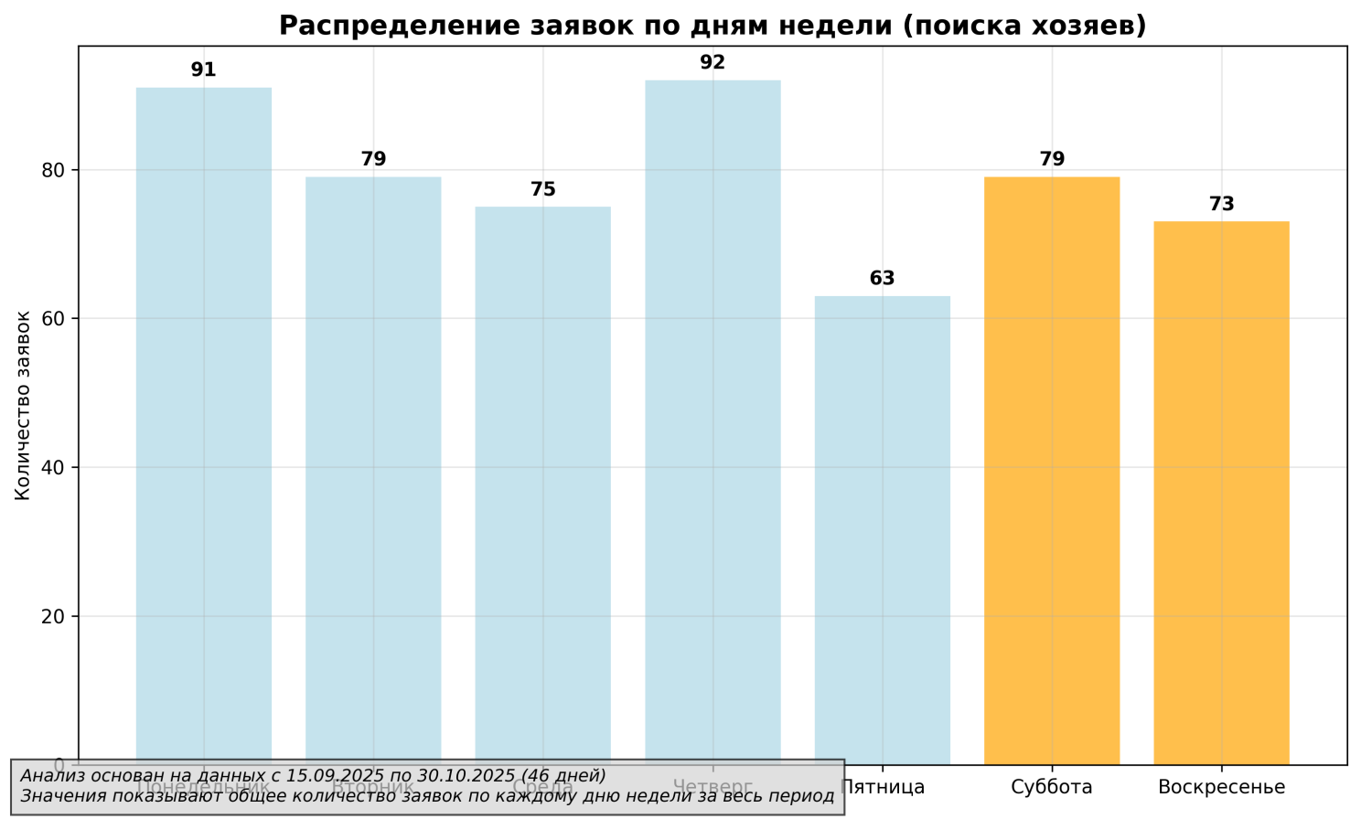
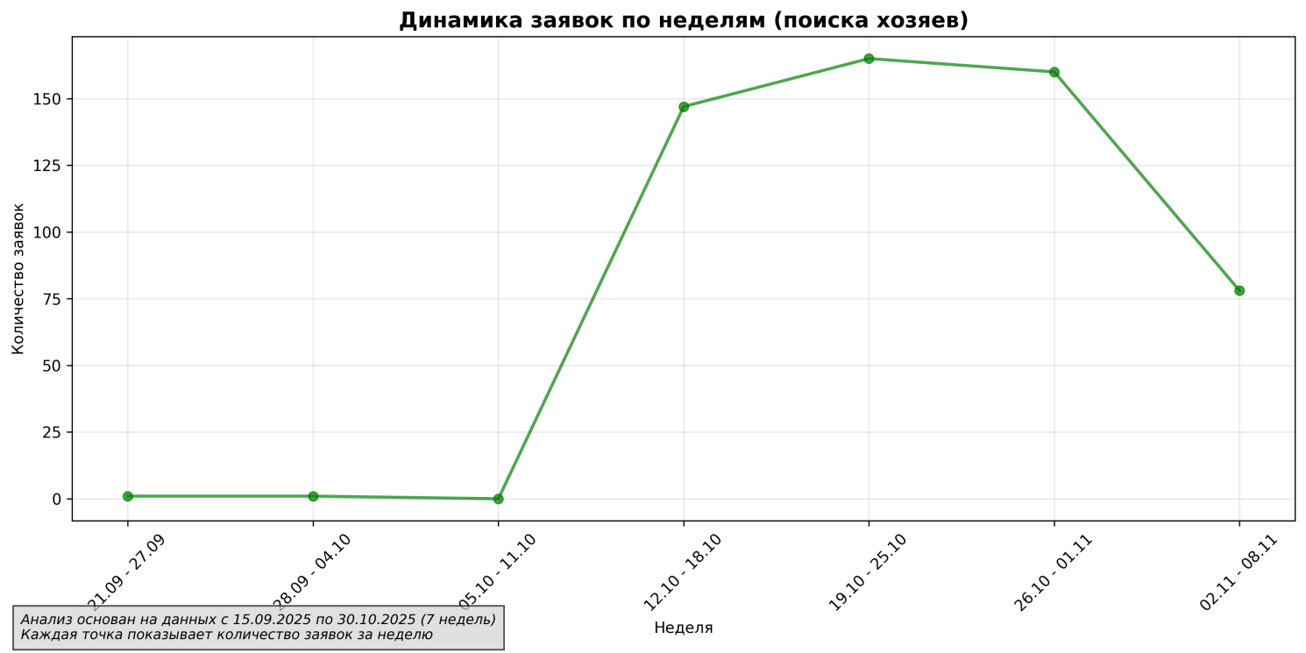
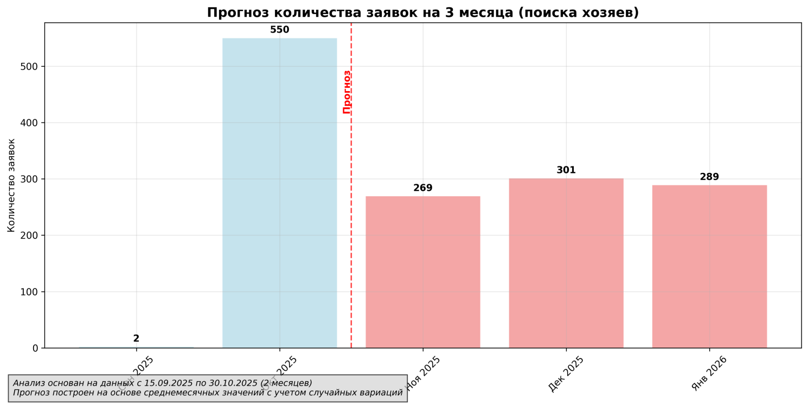

Результаты выполнения скрипта для задачи 2.1.:
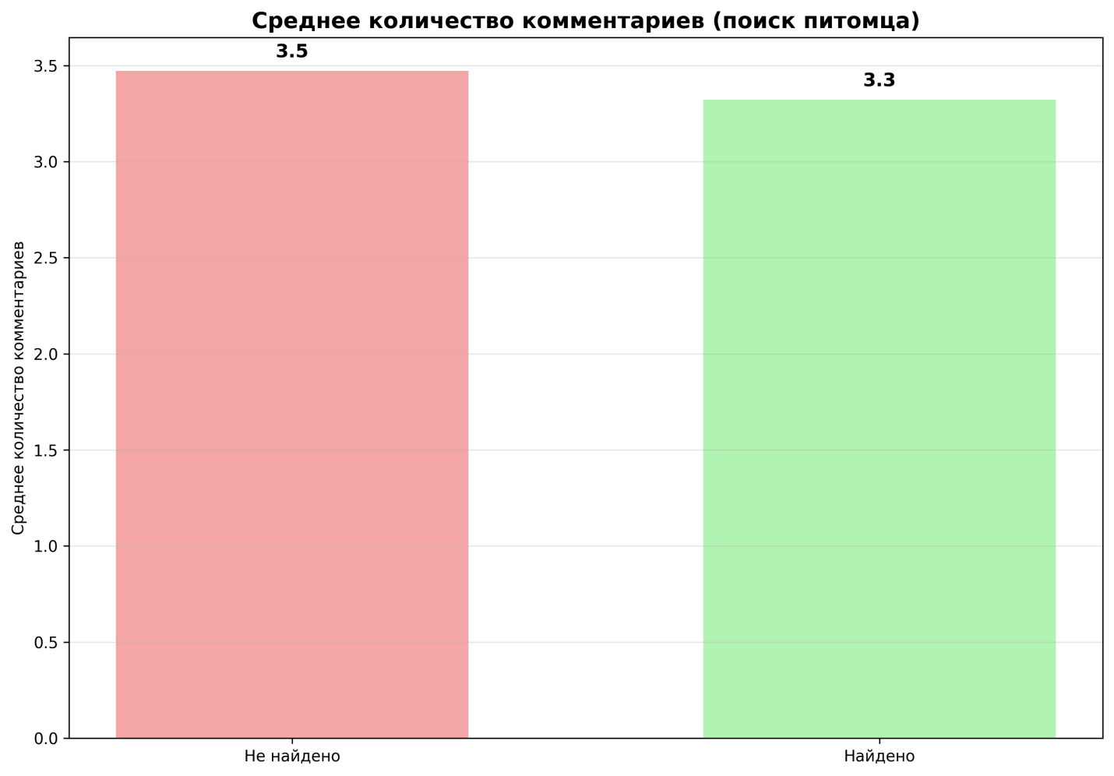
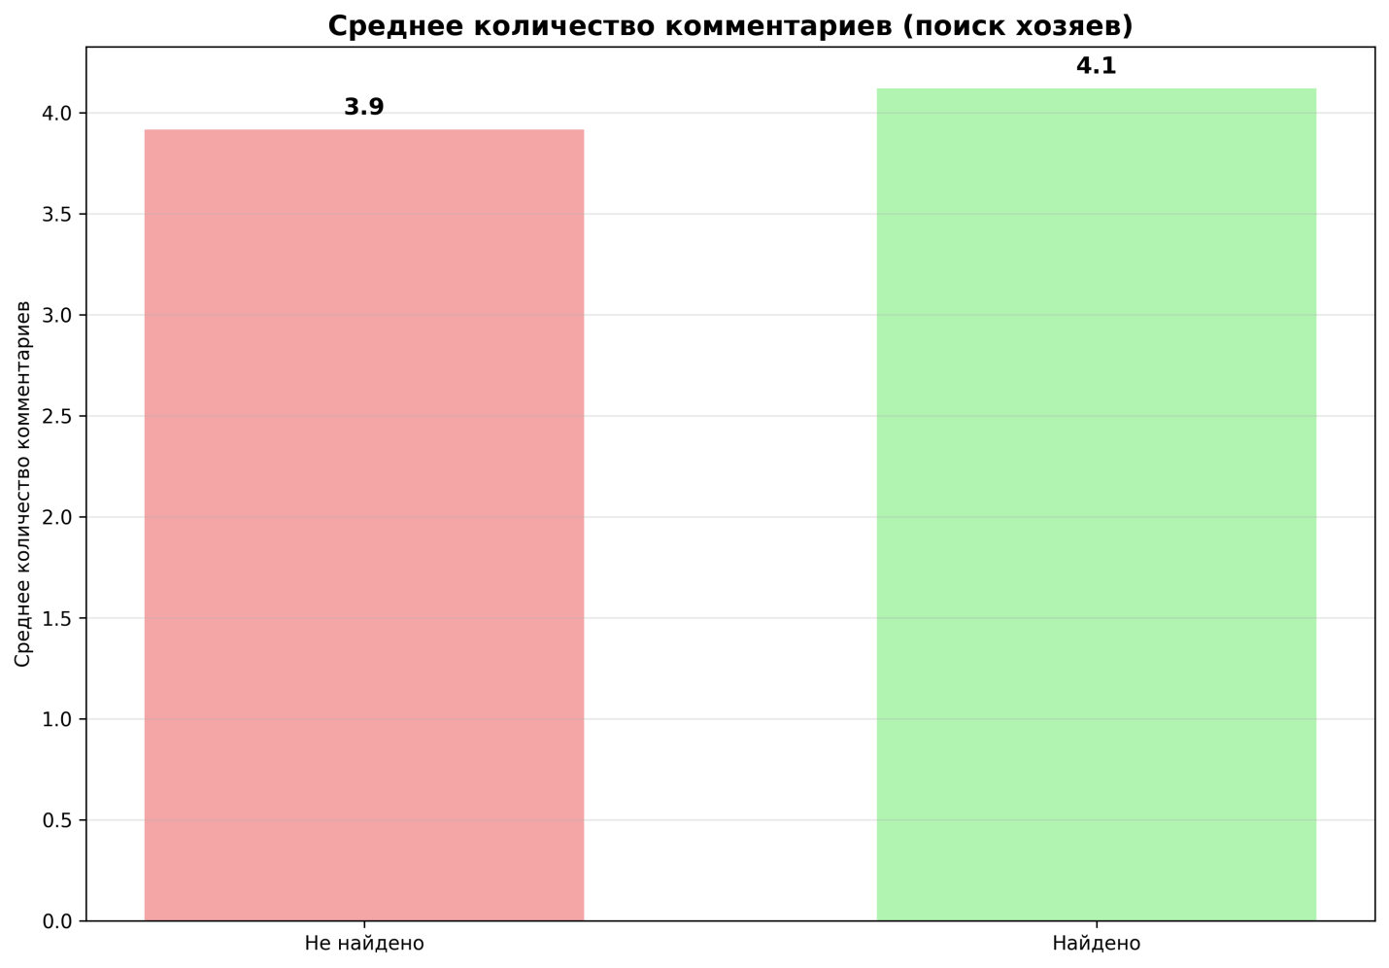
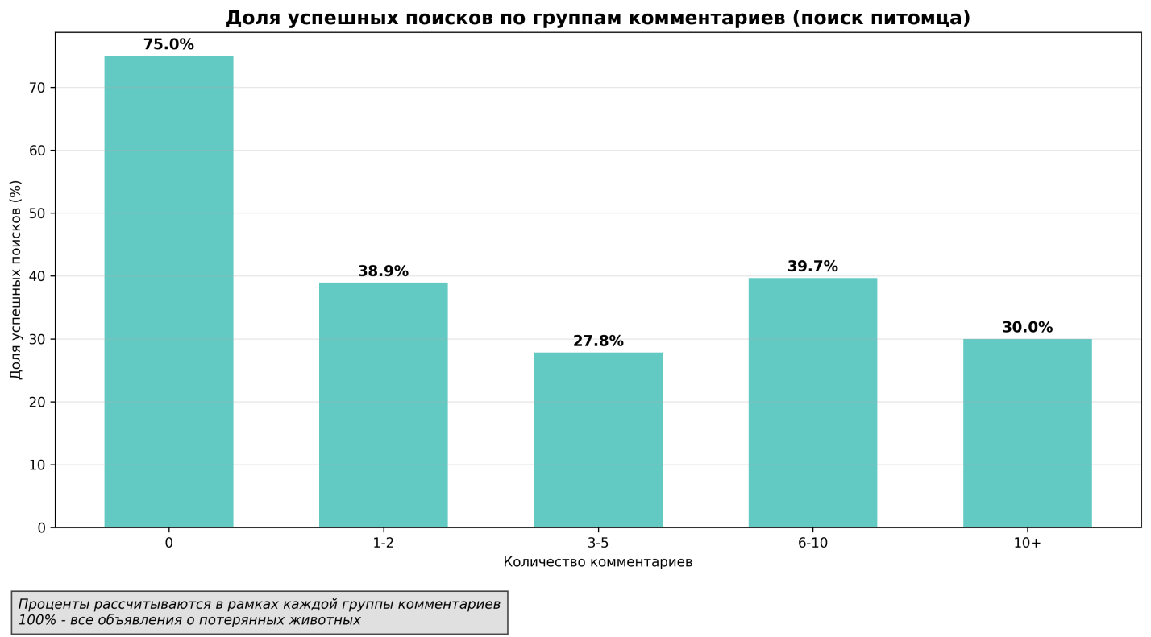
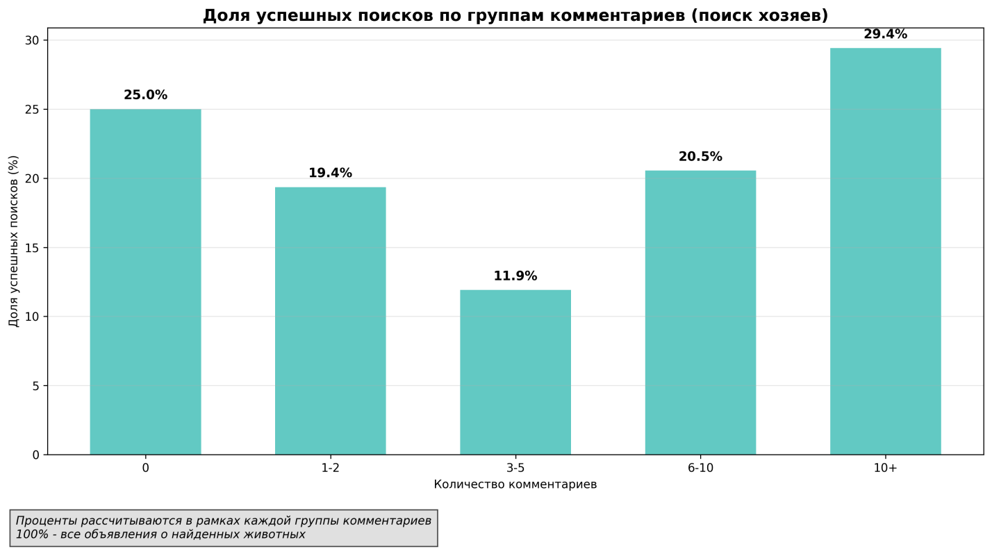

Результаты выполнения скрипта для задачи 2.2.:
